Zał. nr 2 do SIWZ

SZCZEGÓŁOWY OPIS TEMATU ZAMÓWIENIA
Prowadzonego w trybie „przetarg nieograniczony” na „Dostawa, montaż i ustawienie mebli dla jednostek Politechniki Rzeszowskiej. Dostawa krzeseł oraz foteli biurowych dla jednostek PRz. Dostawa, montaż i ustawienie zabudowy kuchennej wraz z dostawą i montażem sprzętu AGD do zabudowy.”

Zad 1 Dostawa, montaż i ustawienie mebli dla Działu Inwestycji i Remontów
Lp. | Nazwa/opis | Wymiary | Ilość szt
1. | POKÓJ 114  Biurko proste. Biurko wykonane z płyty wiórowej obustronnie laminowanej o klasie higieniczności E1, obrzeże ABS grubości 2 mm dobrane pod kolor płyty. Blat biurka wykonane z płyty grubości 25mm oklejonej obrzeżem o grubości 2mm i promieniu R=3. Nogi oraz blenda wykonana z płyty grubości 18 mm oklejonej obrzeżem 2 mm. Elementy biurka połączone ze sobą za pomocą złącz mimośrodowych, bez użycia kleju, umożliwiające demontaż mebli. Biurko wyposażone w stopki do poziomowania w zakresie 0-15mm. W blacie biurka należy przewidzieć otwór na kable, miejsce przelotki do uzgodnienia z Zamawiającym. Biurko wyposażone w pulpit pod klawiaturę wykonany z płyty wiórowej obustronnie laminowanej o klasie higieniczności E1 grubości 18 mm, obrzeże ABS grubości 2 mm dobrane pod kolor płyty. Wysuw – prowadnice rolkowe. Montowany do biurka za pomocą metalowych kątowników. Wymiary pulpitu: 65x32x8.5h  Kolor biurka olcha, dopasowany do mebli istniejących.  Wygląd jak na rysunku poglądowym:  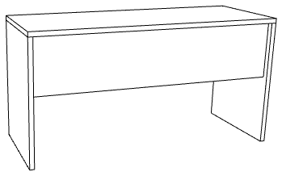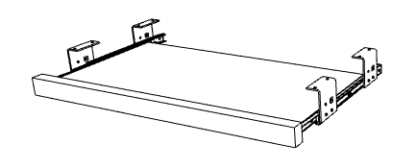 | 160x55x82h | 2
2. | Biurko proste pomocnicze, z nawisem. Biurko wykonane z płyty wiórowej obustronnie laminowanej o klasie higieniczności E1, obrzeże ABS grubości 2 mm dobrane pod kolor płyty. Blat biurka wykonane z płyty grubości 25mm oklejonej obrzeżem o grubości 2mm i promieniu R=3. Nogi oraz blenda wykonana z płyty grubości 18 mm oklejonej obrzeżem 2 mm. Elementy biurka połączone ze sobą za pomocą złącz mimośrodowych, bez użycia kleju, umożliwiające demontaż mebli. Biurko wyposażone w stopki do poziomowania w zakresie 0-15mm. 1 szt - wersja lewa, 1 szt – wersja prawa.  Kolor biurka olcha, dopasowany do mebli istniejących.  Wygląd jak na rysunku poglądowym:  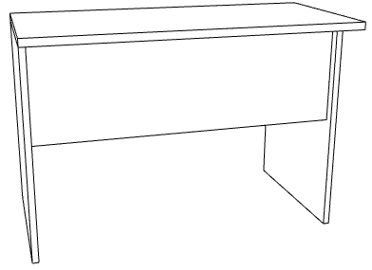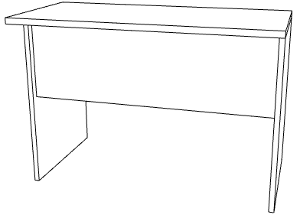  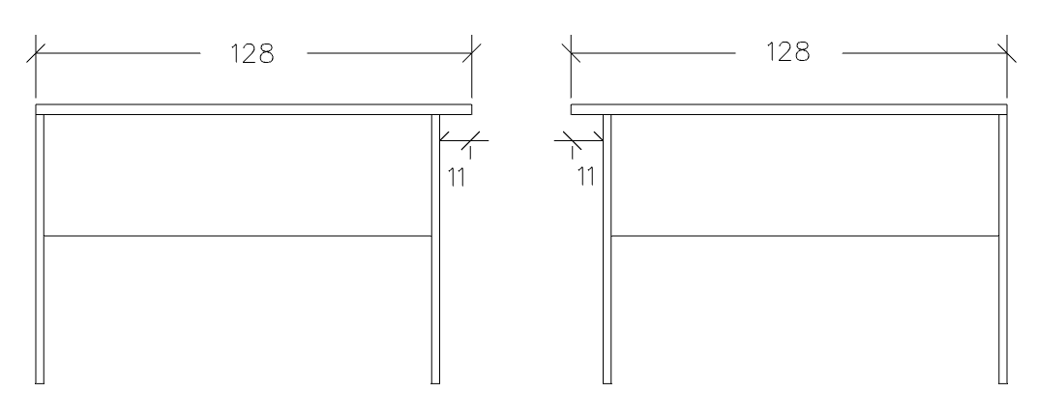 | 128x60x82h | 2
3. | Kontener 3 szufladowy na kółkach , wykonany z płyty wiórowej obustronnie laminowanej w klasie higieniczności E1, obrzeże ABS grubości 2 i 1 mm dobrane pod kolor płyty. Blat i fronty kontenera oklejone obrzeżem 2mm, pozostałe elementy widoczne oklejone obrzeżem 1mm. Korpus, plecy, oraz fronty. Plecy wpuszczane pomiędzy boki. Wieniec górny wykonane z płyty grubości 25 mm. Elementy korpusu oraz blat połączone ze sobą za pomocą złącz mimośrodowych. Kontener posiada 3 szuflady płytowe na prowadnicach rolkowych ¾ wysuwu. Blat nachodzi na szuflady. Uchwyty metalowe o rozstawie min. 96mm. Kontener zamykany zamkiem centralnym. W komplecie 2 klucze, w tym jeden łamany.  Kolor olcha, dopasowany do mebli istniejących.  Wygląd jak na rysunku poglądowym:  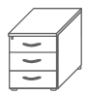 | 40x45x56h | 4
4. | Stół wykonany z płyty wiórowej obustronnie laminowanej o klasie higieniczności E1, obrzeże ABS grubości 2 mm dobrane pod kolor płyty. Blat biurka wykonane z płyty grubości 25mm oklejonej obrzeżem o grubości 2mm i promieniu R=3. Nogi oraz blenda wykonana z płyty grubości 18 mm oklejonej obrzeżem 2 mm. Elementy stołu połączone ze sobą za pomocą złącz mimośrodowych, bez użycia kleju, umożliwiające demontaż mebli. Stół wyposażony w stopki do poziomowania w zakresie 0-15mm.  Kolor olcha, dopasowany do mebli istniejących.  Wygląd jak na rysunku poglądowym:  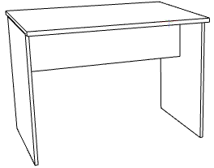 | 110x80x82h | 1
5. | Podstawka jezdna pod jednostkę komputera. Wykonana z płyty grubości 18 mm oklejonej obrzeżem 1 mm. Elementy podstawki połączone ze sobą za pomocą złącz mimośrodowych, bez użycia kleju.  Kolor olcha, dopasowany do mebli istniejących.  Wygląd jak na rysunku poglądowym:  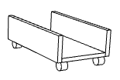 | 24x50x15h | 2
 | POKÓJ 118 | Wymiary | Ilość szt
6. | Biurko proste. Biurko wykonane z płyty wiórowej obustronnie laminowanej o klasie higieniczności E1, obrzeże ABS grubości 2 mm dobrane pod kolor płyty. Blat biurka wykonane z płyty grubości 25mm oklejonej obrzeżem o grubości 2mm i promieniu R=3. Nogi oraz blenda wykonana z płyty grubości 18 mm oklejonej obrzeżem 2 mm. Elementy biurka połączone ze sobą za pomocą złącz mimośrodowych, bez użycia kleju, umożliwiające demontaż mebli. Biurko wyposażone w stopki do poziomowania w zakresie 0-15mm. W blacie biurka należy przewidzieć otwór na kable, miejsce przelotki do uzgodnienia z Zamawiającym. Biurko wyposażone w pulpit pod klawiaturę wykonany z płyty wiórowej obustronnie laminowanej o klasie higieniczności E1 grubości 18 mm, obrzeże ABS grubości 2 mm dobrane pod kolor płyty. Wysuw – prowadnice rolkowe. Montowany do biurka za pomocą metalowych kątowników. Wymiary pulpitu: 65x32x8.5h  Kolor biurka olcha, dopasowany do mebli istniejących.  Wygląd jak na rysunku poglądowym: | 160x60x82h | 2
7. | Biurko proste pomocnicze, z nawisem. Biurko wykonane z płyty wiórowej obustronnie laminowanej o klasie higieniczności E1, obrzeże ABS grubości 2 mm dobrane pod kolor płyty. Blat biurka wykonane z płyty grubości 25mm oklejonej obrzeżem o grubości 2mm i promieniu R=3. Nogi oraz blenda wykonana z płyty grubości 18 mm oklejonej obrzeżem 2 mm. Elementy biurka połączone ze sobą za pomocą złącz mimośrodowych, bez użycia kleju, umożliwiające demontaż mebli. Biurko wyposażone w stopki do poziomowania w zakresie 0-15mm. 1 szt - wersja lewa, 1 szt – wersja prawa.  Kolor biurka olcha, dopasowany do mebli istniejących.  Wygląd jak na rysunku poglądowym:  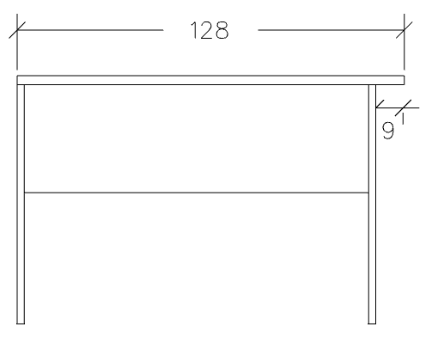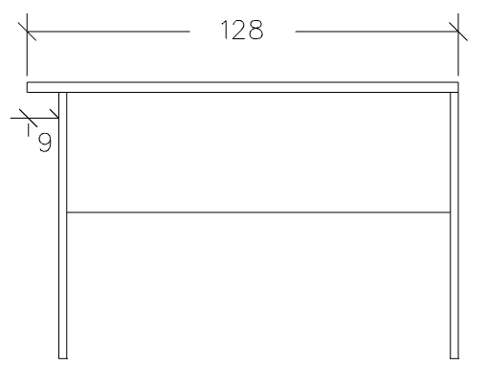 | 128x60x82h | 2
8. | Kontener 3 szufladowy na kółkach , wykonany z płyty wiórowej obustronnie laminowanej w klasie higieniczności E1, obrzeże ABS grubości 2 i 1 mm dobrane pod kolor płyty. Blat i fronty kontenera oklejone obrzeżem 2mm, pozostałe elementy widoczne oklejone obrzeżem 1mm. Korpus, plecy, oraz fronty. Plecy wpuszczane pomiędzy boki. Wieniec górny wykonane z płyty grubości 25 mm. Elementy korpusu oraz blat połączone ze sobą za pomocą złącz mimośrodowych. Kontener posiada 3 szuflady płytowe na prowadnicach rolkowych ¾ wysuwu. Blat nachodzi na szuflady. Uchwyty metalowe o rozstawie min. 96mm. Kontener zamykany zamkiem centralnym. W komplecie 2 klucze, w tym jeden łamany.  Kolor olcha, dopasowany do mebli istniejących.  Wygląd jak na rysunku poglądowym: | 40x45x56h | 4
9 | Stół wykonany z płyty wiórowej obustronnie laminowanej o klasie higieniczności E1, obrzeże ABS grubości 2 mm dobrane pod kolor płyty. Blat biurka wykonane z płyty grubości 25mm oklejonej obrzeżem o grubości 2mm i promieniu R=3. Nogi oraz blenda wykonana z płyty grubości 18 mm oklejonej obrzeżem 2 mm. Elementy stołu połączone ze sobą za pomocą złącz mimośrodowych, bez użycia kleju, umożliwiające demontaż mebli. Stół wyposażony w stopki do poziomowania w zakresie 0-15mm.  Kolor olcha, dopasowany do mebli istniejących.  Wygląd jak na rysunku poglądowym: | 110x80x82h | 1
10. | Podstawka jezdna pod jednostkę komputera. Wykonana z płyty grubości 18 mm oklejonej obrzeżem 1 mm. Elementy podstawki połączone ze sobą za pomocą złącz mimośrodowych, bez użycia kleju.  Kolor olcha, dopasowany do mebli istniejących.  Wygląd jak na rysunku poglądowym: | 24x50x15h | 2
11. | Regał otwarty. Regał wykonany z płyty wiórowej obustronnie laminowanej o klasie higieniczności E1, obrzeże ABS grubości 2 i 1 mm dobrane pod kolor płyty. Korpus i półki wykonane z płyty grubości 18mm, wieniec górny wykonany z płyty grubości 25 mm. Wieniec górny oklejony obrzeżem 2mm, pozostałe elementy oklejone obrzeżem 1mm. Boki szaf oklejone ABS z 4 stron. Regał wyposażony jest w 4 półki gr. 18mm (5 przestrzeni aktowych) na podpórkach metalowych. Półki oklejone są PCV z 3 stron – krawędź przednia PCV 2 mm, krawędzie boczne PCV 1mm. Półki zabezpieczone są przed przypadkowym wypadnięciem za pomocą metalowej podpórki typu SECURA, która wchodzi w otwór wywiercony w półce. Plecy z płyty HDF 3 mm, osadzone w poziomych wręgowaniach. Elementy korpusu oraz wieniec górny połączone ze sobą za pomocą złącz mimośrodowych, bez użycia kleju, umożliwiające demontaż mebli. Stopki poziomujące fi 50mm z możliwością regulacji od wnętrza szafy.  Kolor olcha, dopasowany do mebli istniejących.  Wygląd jak na rysunku poglądowym:  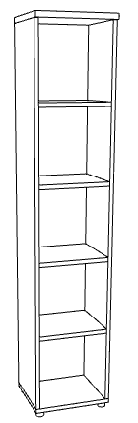 | 37x33x183h | 2

Zad 2 Dostawa fotela biurowego dla Działu Inwestycji i Remontów

LP. | NAZWA/OPIS | WYMIARY | ILOŚĆ
1. | Fotel biurowy ergonomiczny. Fotel wyposażony w zagłówek, regulowane podłokietniki góra-dół oraz mechanizm TILT umożliwiający możliwość swobodnego kołysania się, blokadę oparcia w pozycji do pracy, regulację siły oporu oparcia. Siłownik gazowy w obudowie chromowej. Fotel na pięcioramiennej metalowej chromowej podstawie, z kółkami do powierzchni miękkich. Zagłówek i siedzisko tapicerowane tkaniną membranową w kolorze czarnym. Oparcie siatkowe w kolorze popielatym.  Wygląd i wymiary jak na rysunku poglądowym:  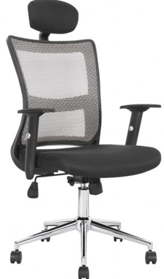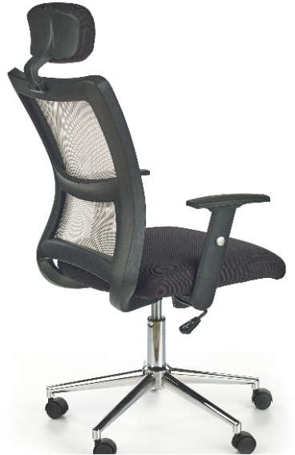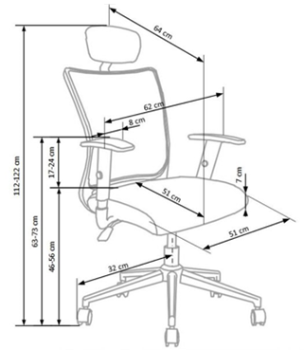 |  | 1

Zad 3 Dostawa, montaż i ustawienie mebli dla Wydziału Budowy Maszyn i Lotnictwa

SALE DYDAKTYCZNE 217, 317, 317A

LP. | NAZWA/OPIS | WYMIARY | ILOŚĆ
1. | Stół prostokątny. Blat wykonany z płyty obustronnie laminowanej o klasie higieniczności E1, grubości min. 25 mm, oklejonej obrzeżem ABS grubości 2 mm, w kolorze blatu. Usłojenie wszystkich elementów płytowych mebla skierowane wzdłuż dłuższych krawędzi. Nogi składane, z elementem blokującym je w momencie rozłożenia. Stelaż biurka stalowy chromowany. Kolor blatu do uzgodnienia z Zamawiającym, do wyboru spośród kolorów drewnopodobnych.  Wygląd jak na rysunku poglądowym:  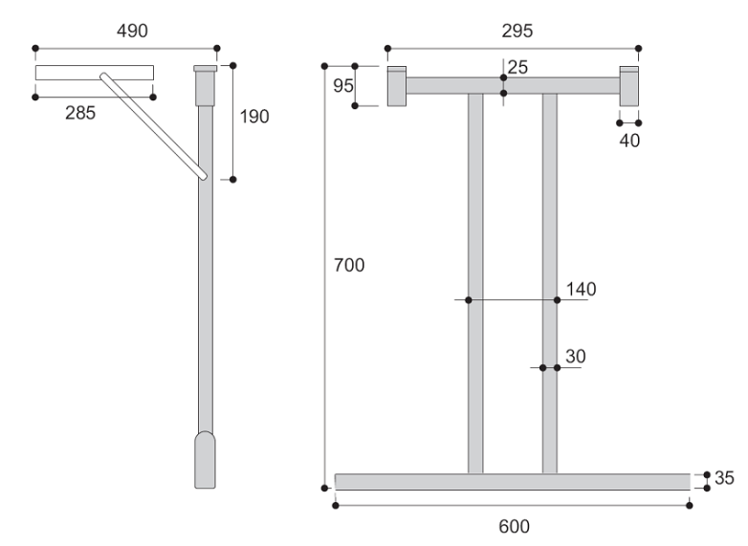  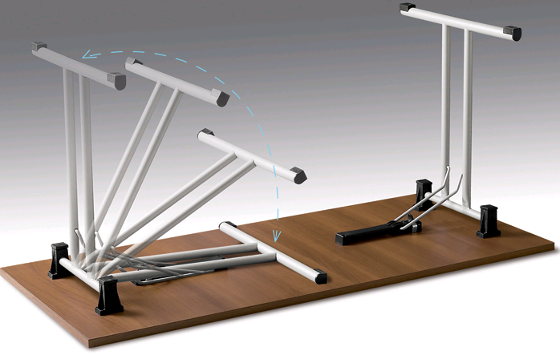 | 120x60x72,5h | 47
2. | Biurko z szafką dla prowadzącego. Biurko wykonane z płyty wiórowej obustronnie laminowanej o klasie higieniczności E1, obrzeże ABS grubości 2 i 1 mm dobrane pod kolor płyty. Blat biurka wykonany z płyty grubości min. 25 mm oklejony obrzeżem o grubości 2mm i promieniu R=3. Od wewnętrznej strony biurka szafka z 2 półkami (1 z nich z możliwością regulacji wysokości), półka zabezpieczona przed wysunięciem z szafki za pomocą metalowej podpórki wchodzącej w tworzywowy element montowany w półce. Każda z półek posiada z tyłu listwę maskującą wys. 3 cm. Szafka zamykana drzwiami z zamkiem patentowym (klucze w całości metalowe). Korpus, półki, blenda przednia oraz drzwi wykonane z płyty grubości min. 18 mm, wykończonej obrzeżem PCV grubości min. 1 mm. Szafka jako element wolnostojący wsuwany pod blat katedry. Elementy biurka połączone ze sobą za pomocą złącz mimośrodowych, bez użycia kleju, umożliwiające demontaż mebli. Biurko wyposażone w stopki do poziomowania w zakresie 0-15mm. Uchwyt metalowy lub aluminiowy o rozstawie min. 96mm. Usłojenie wszystkich elementów płytowych mebla skierowane wzdłuż dłuższych krawędzi. W biurku należy przewidzieć otwór na mediaport, umiejscowienie do uzgodnienia z Zamawiającym.  2 szt biurko prawe, 1 szt biurko lewe do uzgodnienia z Zamawiającym.  Kolor biurka do uzgodnienia z Zamawiającym, do wyboru spośród kolorów drewnopodobnych.  Rysunek poglądowy – na rysunku wersja prawa  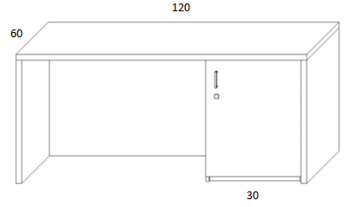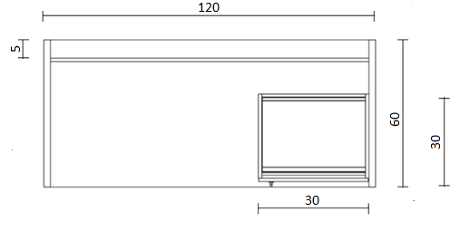  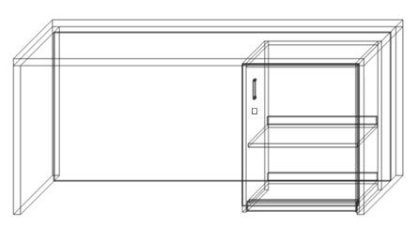 | 120x60x75h | 3
3. | Krzesło stacjonarne na ramie na 4 nogach.  Wymagane wymiary krzesła:  - szerokość siedziska równa szerokości oparcia 410 mm,  - wysokość siedziska 450 mm,  - wysokość krzesła 850 mm,  - głębokość siedziska 420 mm.  - całkowita szerokość krzesła 490 mm.  - całkowita głębokość krzesła 563 mm.  Dopuszczalne odchylenie na poziomie 3 % od podanych wartości.  Siedzisko i oparcie wykonane ze sklejki bukowej siedmiowarstwowej, gięto-klejonej o grubości nie mniejszej niż 10,5 mm, o takiej samej grubości w każdym miejscu. Siedzisko wraz z oparciem wykonane z jednej miski ze specjalnym podcięciem zwężającym szerokość siedziska poniżej części lędźwiowej oparcia, zwiększającym dynamikę oparcia podczas siedzenia. Podcięcie o wymiarach głębokość 80 mm, wysokość 50 mm. Chromowana konstrukcja z rury fi 22x2 mm w kształcie odwróconej litery V zaopatrzona w nakładki i stopki sztaplujące. Wszystkie łączenia estetyczne. Krzesło wyposażone ma zostać w plastikowe odbojniki mocowane do rury, które zabezpieczają powierzchnię siedziska i oparcia przed zniszczeniem podczas składowania w stos. Miska siedziska połączona z ramą za pośrednictwem krążków montażowych wykonanych z sklejki bukowej grubości 12 mm. Nogi przednie wykonane z jednego elementu rury, nogi tylne wykonane z jednego elementu rury. Nogi wyposażone w stopki tworzywowe z zatopionym filcem - (nie dopuszcza się filcu naklejanego). Krzesła fabrycznie wyposażone w gniazda do montowania akcesoriów tj.: pulpitów, podłokietników. Wymagane sztaplowanie, minimum 10 sztuk w słupku.  Kolorystyka: sklejka bukowa – do wyboru 8 kolorów z wzornika producenta.  Wymagany atest :  - wytrzymałościowy- zgodnie z normą EN 16139  Kształt jak na zdjęciu poglądowym : |  | 94
4. | Krzesło stacjonarne na ramie na 4 nogach.  Wymagane wymiary krzesła:  - szerokość siedziska równa szerokości oparcia 410 mm,  - wysokość siedziska 450 mm,  - wysokość krzesła 850 mm,  - głębokość siedziska 420 mm.  - całkowita szerokość krzesła 490 mm.  - całkowita głębokość krzesła 563 mm.  Dopuszczalne odchylenie na poziomie 3 % od podanych wartości.  Siedzisko i oparcie wykonane ze sklejki bukowej siedmiowarstwowej, gięto-klejonej o grubości nie mniejszej niż 10,5 mm, o takiej samej grubości w każdym miejscu. Siedzisko wraz z oparciem wykonane z jednej miski ze specjalnym podcięciem zwężającym szerokość siedziska poniżej części lędźwiowej oparcia, zwiększającym dynamikę oparcia podczas siedzenia. Podcięcie o wymiarach głębokość 80 mm, wysokość 50 mm. Na siedzisku i oparciu nakładka tapicerowana o grubości 12 mm. Chromowana konstrukcja z rury fi 22x2 mm w kształcie odwróconej litery V zaopatrzona w nakładki i stopki sztaplujące. Wszystkie łączenia estetyczne. Krzesło wyposażone ma zostać w plastikowe odbojniki mocowane do rury, które zabezpieczają powierzchnię siedziska i oparcia przed zniszczeniem podczas składowania w stos. Miska siedziska połączona z ramą za pośrednictwem krążków montażowych wykonanych z sklejki bukowej grubości 12 mm. Nogi przednie wykonane z jednego elementu rury, nogi tylne wykonane z jednego elementu rury. Nogi wyposażone w stopki tworzywowe z zatopionym filcem - (nie dopuszcza się filcu naklejanego). Krzesła fabrycznie wyposażone w gniazda do montowania akcesoriów tj.: pulpitów, podłokietników. Wymagane sztaplowanie, minimum 10 sztuk w słupku.  Kolorystyka: tkanina tapicerska - do wyboru 50 kolorów z wzornika producenta odcienie szarości, sklejka bukowa – do wyboru 8 kolorów z wzornika producenta.  Krzesło tapicerowane tkaniną o parametrach nie gorszych niż:  - Skład: 100% trudnopalny poliester pochodzący z recyklingu  - Gramatura: 310 g/m2  - Ścieralność: 100 000 cykli Martindala,  - Niepalność : wg. EN 1021-1, EN 1021-2  Wymagany atest :  - wytrzymałościowy- zgodnie z normą EN 16139  Kształt jak na zdjęciu poglądowym : |  | 3

Zad 4 Dostawa, montaż i ustawienie mebli dla Katedry Zaopatrzenia w Wodę i Odprowadzania Ścieków - Pakiet I
Lp. | Nazwa | Wymiar | Ilość szt
1. | Biurko kształtowe. Biurko wykonane z płyty wiórowej obustronnie laminowanej o klasie higieniczności E1, obrzeże ABS grubości 2 mm dobrane pod kolor płyty. Blat biurka oraz nogi wykonane z płyty grubości 36 mm oklejony obrzeżem o grubości 2mm i promieniu R=3. Blendy z płyty grubości 18mm oklejonej obrzeżem 2 mm. Elementy biurka połączone ze sobą za pomocą złącz mimośrodowych. Biurko wyposażone w stopki do poziomowania w zakresie 0-15mm. Dwa narożniki blatu boku 65 cm zaoblone- promień R5. W blacie biurka należy przewidzieć otwór na kable (przelotkę), umiejscowienie przelotki do uzgodnienia z Zamawiającym. Biurko w komplecie z podstawką pod stację dysków, Podstawka wykonana z płyty grubości 18mm oklejonej obrzeżem 2 mm, na 4 kółkach. Wymiary podstawki 60x32x12h. Usłojenie wszystkich elementów płytowych mebla skierowane wzdłuż dłuższych krawędzi. Kolorystyka do uzgodnienia z Zamawiającym, do wyboru spośród kolorów drewnopodobnych, dobrane do mebli istniejących.  Wygląd jak na rysunku poglądowym:  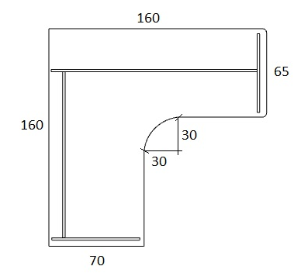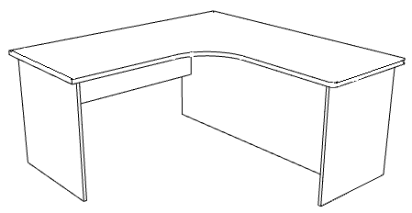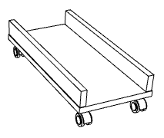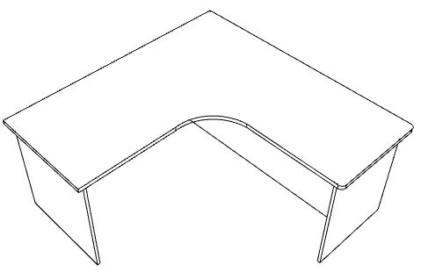 | 160/65x160/70x75h | 1
2. | Szafa aktowa. Szafa aktowa z 4 drzwiami płytowymi uchylnymi. Szafa wykonana z płyty wiórowej obustronnie laminowanej o klasie higieniczności E1, obrzeże ABS grubości 2 i 1 mm dobrane pod kolor płyty. Szafa w całości wykonana z płyty grubości 18mm, fronty oraz wieniec dolny i górny oklejone obrzeżem 2mm, pozostałe elementy oklejone obrzeżem 1mm. Boki szaf oklejone ABS z 4 stron. Szafa wyposażona jest w 4 półki gr. 18mm (5 przestrzeni aktowych), na podpórkach metalowych. Półki oklejone są PCV z 3 stron – krawędź przednia PCV 2mm, krawędzie boczne PCV 1mm. Półki zabezpieczone są przed przypadkowym wypadnięciem za pomocą metalowej podpórki typu SECURA, która wchodzi w otwór wywiercony w półce. W dolnej części szafy wysokości 90 cm 1 półka (2 przestrzenie aktowe), w górnej części 2 półki (3 przestrzenie aktowe). Plecy z płyty HDF 3 mm, osadzone w poziomych wręgowniach. Elementy korpusu oraz wieniec górny połączone ze sobą za pomocą złącz mimośrodowych, bez użycia kleju, umożliwiające demontaż mebli. Szafa posiada 2 zawiasy na skrzydło drzwi w części dolnej i 3 zawiasy na skrzydło drzwi w części górnej. Drzwi wyposażone w zamek patentowy, w komplecie z 2 kluczami. Wieniec górny widoczny, dolny chowany za drzwiami szafy. Stopki poziomujące fi 50mm z możliwością regulacji od wnętrza szafy. Uchwyty metalowe lub aluminiowe o rozstawie min. 96mm. Usłojenie wszystkich elementów płytowych mebla skierowane wzdłuż dłuższych krawędzi. Kolorystyka do uzgodnienia z Zamawiającym, do wyboru spośród kolorów drewnopodobnych, dobrane do mebli istniejących.  Wygląd jak na rysunku poglądowym:  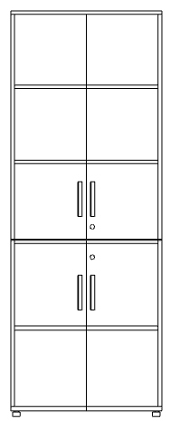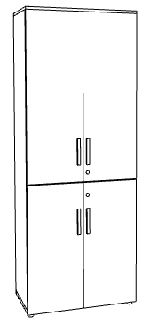 | 90x50x215h | 1
3. | Regał półotwarty. Regał aktowy z 2 drzwiami płytowymi uchylnymi. Regał wykonany z płyty wiórowej obustronnie laminowanej o klasie higieniczności E1, obrzeże ABS grubości 2 i 1 mm dobrane pod kolor płyty. W całości wykonany z płyty grubości 18mm, fronty oraz wieniec dolny i górny oklejone obrzeżem 2mm, pozostałe elementy oklejone obrzeżem 1mm. Boki regału oklejone ABS z 4 stron. Regał wyposażony jest w 4 półki gr. 18mm (5 przestrzeni aktowych), na podpórkach metalowych. Półki oklejone są PCV z 3 stron – krawędź przednia PCV 2mm, krawędzie boczne PCV 1mm. Półki zabezpieczone są przed przypadkowym wypadnięciem za pomocą metalowej podpórki typu SECURA, która wchodzi w otwór wywiercony w półce. W dolnej części szafy wysokości 90 cm 1 półka (2 przestrzenie aktowe), w górnej części 2 półki (3 przestrzenie aktowe). Plecy z płyty HDF 3 mm, osadzone w poziomych wręgowniach. Elementy korpusu oraz wieniec górny połączone ze sobą za pomocą złącz mimośrodowych, bez użycia kleju, umożliwiające demontaż mebli. Szafa posiada 2 zawiasy na skrzydło drzwi w części dolnej, górna część regału otwarta. Drzwi wyposażone w zamek patentowy, w komplecie z 2 kluczami. Wieniec górny widoczny, dolny chowany za drzwiami szafy. Stopki poziomujące fi 50mm z możliwością regulacji od wnętrza szafy. Uchwyty metalowe lub aluminiowe o rozstawie min. 96mm. Usłojenie wszystkich elementów płytowych mebla skierowane wzdłuż dłuższych krawędzi. Kolorystyka do uzgodnienia z Zamawiającym, do wyboru spośród kolorów drewnopodobnych, dobrane do mebli istniejących.  Wygląd jak na rysunku poglądowym:  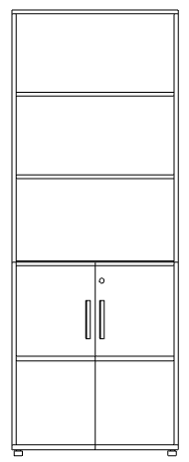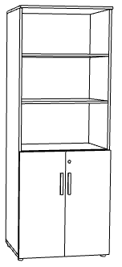 | 90x50x215h | 1
4. | Szafa aktowo – ubraniowa. Szafa z 4 drzwiami płytowymi uchylnymi. Szafa wykonana z płyty wiórowej obustronnie laminowanej o klasie higieniczności E1, obrzeże ABS grubości 2 i 1 mm dobrane pod kolor płyty. Szafa w całości wykonana z płyty grubości 18mm, fronty oraz wieniec dolny i górny oklejone obrzeżem 2mm, pozostałe elementy oklejone obrzeżem 1mm. Boki szaf oklejone ABS z 4 stron. Lewa połowa szafy w dolnej części (do wys. 90 cm) wyposażona jest w 1 półkę (2 przestrzenie aktowe), w górnej części w 2 półki (3 przestrzenie aktowe) gr. 18mm na podpórkach metalowych, prawa połowa w 2 półki oraz drążek na ubrania. Półki oklejone są PCV z 3 stron – krawędź przednia PCV 2mm, krawędzie boczne PCV 1mm. Półki zabezpieczone są przed przypadkowym wypadnięciem za pomocą metalowej podpórki typu SECURA, która wchodzi w otwór wywiercony w półce. Plecy z płyty HDF 3 mm, osadzone w poziomych wręgowniach. Elementy korpusu oraz wieniec górny połączone ze sobą za pomocą złącz mimośrodowych, bez użycia kleju, umożliwiające demontaż mebli. Szafa posiada po 3 zawiasy na skrzydło drzwi w części górnej oraz 2 zawiasy na skrzydło drzwi w części dolnej. Drzwi wyposażone w zamek patentowy, w komplecie z 2 kluczami. Wieniec górny widoczny, dolny chowany za drzwiami szafy. Stopki poziomujące fi 50mm z możliwością regulacji od wnętrza szafy. Uchwyty metalowe lub aluminiowe o rozstawie min. 96mm. Usłojenie wszystkich elementów płytowych mebla skierowane wzdłuż dłuższych krawędzi. Kolorystyka do uzgodnienia z Zamawiającym, do wyboru spośród kolorów drewnopodobnych, dobrane do mebli istniejących.  Wygląd jak na rysunku poglądowym:  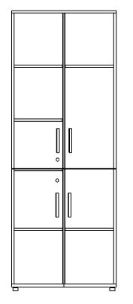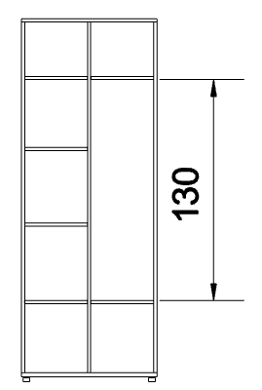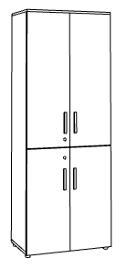 | 90x50x215h | 1

Zad 5 Dostawa, montaż i ustawienie mebli dla Katedry Zaopatrzenia w Wodę i Odprowadzania Ścieków - Pakiet II
Nazwa/Opis | Wymiary | Ilość sztuk
- Szafka pod drukarkę. Szafka z 1 drzwiami uchylnymi, wykonana z płyty wiórowej obustronnie laminowanej o klasie higieniczności E1, obrzeże ABS grubości 2 i 1 mm dobrane pod kolor płyty. Szafa w całości wykonana z płyty grubości 18mm, fronty oraz wieniec dolny i górny oklejone obrzeżem 2mm, pozostałe elementy oklejone obrzeżem 1mm. Boki szafki oklejone ABS z 4 stron. Szafa wyposażona jest w 1 półkę gr. 18mm (2 przestrzenie aktowe), na podpórkach metalowych. Półki oklejone są PCV z 3 stron – krawędź przednia PCV 2mm, krawędzie boczne PCV 1mm. Półki zabezpieczone są przed przypadkowym wypadnięciem za pomocą metalowej podpórki typu SECURA, która wchodzi w otwór wywiercony w półce. Drzwi wyposażone w zamek patentowy, w komplecie z 2 kluczami. Plecy z płyty gr. 18 mm. Elementy korpusu oraz wieniec górny połączone ze sobą za pomocą złącz mimośrodowych, bez użycia kleju, umożliwiające demontaż mebli. Szafa posiada 2 zawiasy na skrzydło drzwi. Wieniec górny widoczny, dolny chowany za drzwiami szafy. Stopki poziomujące fi 50mm z możliwością regulacji od wnętrza szafy. Uchwyty metalowe lub aluminiowe o rozstawie min. 96mm. Usłojenie wszystkich elementów płytowych mebla skierowane wzdłuż dłuższych krawędzi. Kolorystyka do uzgodnienia z Zamawiającym, do wyboru spośród kolorów drewnopodobnych, dobrane do mebli istniejących.  Wygląd jak na rysunku poglądowym:  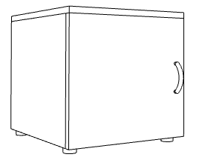 | 45x70x50h | 1
- Komoda. Komoda z 2 drzwiami uchylnymi oraz 4 szufladami, wykonana z płyty wiórowej obustronnie laminowanej o klasie higieniczności E1, obrzeże ABS grubości 2 i 1 mm dobrane pod kolor płyty. Komoda w całości wykonana z płyty grubości 18mm, fronty oraz wieniec dolny i górny oklejone obrzeżem 2mm, pozostałe elementy oklejone obrzeżem 1mm. Boki szafki oklejone ABS z 4 stron. Każda z przestrzeni zamknięta drzwiami wyposażona jest w 3 półki gr. 18mm (4 przestrzenie aktowe), na podpórkach metalowych. Półki oklejone są PCV z 3 stron – krawędź przednia PCV 2mm, krawędzie boczne PCV 1mm. Półki zabezpieczone są przed przypadkowym wypadnięciem za pomocą metalowej podpórki typu SECURA, która wchodzi w otwór wywiercony w półce. Drzwi wyposażone w zamek patentowy, w komplecie z 2 kluczami. Komoda posiada 4 szuflady płytowe na prowadnicach rolkowych ¾ wysuwu, zamykane zamkiem centralnym. Plecy z płyty gr. 18 mm. Elementy korpusu oraz wieniec górny połączone ze sobą za pomocą złącz mimośrodowych, bez użycia kleju, umożliwiające demontaż mebli. Komoda posiada 2 zawiasy na skrzydło drzwi. Wieniec górny z płyty gr. 36 mm oklejony PCV gr. 2 mm, widoczny, dolny chowany za drzwiami komody. Stopki poziomujące fi 50mm z możliwością regulacji od wnętrza szafy. Uchwyty metalowe lub aluminiowe o rozstawie min. 96mm. Usłojenie wszystkich elementów płytowych mebla skierowane wzdłuż dłuższych krawędzi. Kolorystyka do uzgodnienia z Zamawiającym, do wyboru spośród kolorów drewnopodobnych, dobrane do mebli istniejących.  Wygląd jak na rysunku poglądowym:  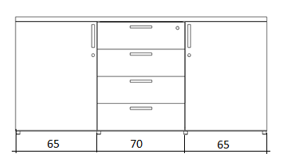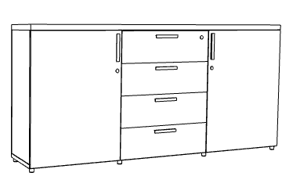  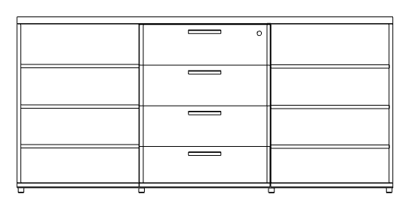 | 200x35x90h | 1

Zad 6 Dostaw i montaż stołu dla Katedry Zaopatrzenia w Wodę i Odprowadzania Ścieków
Nazwa/Opis | Wymiar | Ilość [sztuk]
- Stół. Blat stołu wykonany z płyty wiórowej obustronnie laminowanej o klasie higieniczności E1 o grubości 18 mm, obrzeże ABS grubości 2 mm dobrane pod kolor płyty. Konstrukcja stołu metalowa ramowa. Stelaż skręcany, malowany proszkowo, przekrój belek: 5 x 2,5 cm, noga o przekroju 5 x 5 cm, grubości ścianek: nogi – 1,8 mm, belki – 1,3 mm, nogi zakończone tworzywową stopką poziomującą. Kolorystyka do uzgodnienia z Zamawiającym, do wyboru spośród kolorów drewnopodobnych, dobrane do mebli istniejących.  Wygląd jak na rysunku poglądowym:  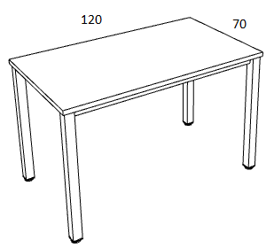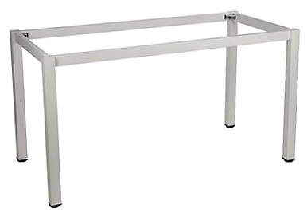 | 120x70x75h | 1

Zad 7 Dostawa fotela dla Działu Kształcenia

LP. | NAZWA/OPIS | WYMIARY | ILOŚĆ
1. | Fotel biurowy ergonomiczny. Fotel wyposażony w zagłówek obrotowy tapicerowany z przodu , regulowany na wysokość (góra- dół) 65 mm oraz pod kątem odchylenia 42 stopni. Regulowane podłokietniki góra-dół (75mm), nakładka obrotowa (30° na stronę), nakładka przód-tył (+/- 30 mm), regulacja odległości od siedziska (zakres regulacji 15 mm regulowane na otworach pod siedziskiem), nakładka poliuretanowa. Kolor stelaża podłokietnika: aluminium polerowane. Fotel wyposażony w mechanizm synchro - regulacja wysokości siedziska i oparcia, możliwość swobodnego kołysania się, funkcja wysuwu siedziska, możliwość blokady siedziska i oparcia w wybranej pozycji, regulacja siły oporu oparcia, Anti-Shock zabezpiecza przed uderzeniem użytkownika w plecy. Siłownik gazowy w obudowie chromowej. Fotel na pięcioramiennej podstawie z aluminium polerowanego, z kółkami do powierzchni twardych. Siedzisko wyprofilowane (system odciążania kręgosłupa i wentylacji organów miednicy) tapicerowane tkaniną, regulowane na głębokość. Oparcie wyprofilowane (system podtrzymywania szyjnego i piersiowego odcinka kręgosłupa oraz system podtrzymywania i korelacji lędźwiowego odcinka kręgosłupa) składające się z części tapicerowanej oraz panelu tylnego z tworzywa.  Fotel dostosowany do użytkownika o wzroście 165 cm.  Tapicerowany tkaniną o parametrach nie gorszych niż:  - gramatura min. 300 g/m²  - skład 100% poliester  - odporność na ścieranie - 100000 cykli Martindale'a  - odporność na piling - 5  - atest higieniczny,  - trudnopalność papieros PN-EN 1021-1:2007  - płomień zapałki 1021-2:2007  Tkanina kolor czarny.  Fotel powinien posiadać atest wytrzymałościowy w zakresie bezpieczeństwa użytkowania. Deklarację zgodności wyrobów medycznych.  Wygląd i wymiary jak na rysunku poglądowym:  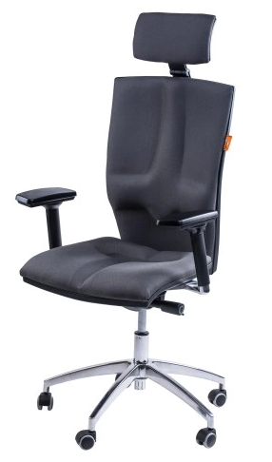  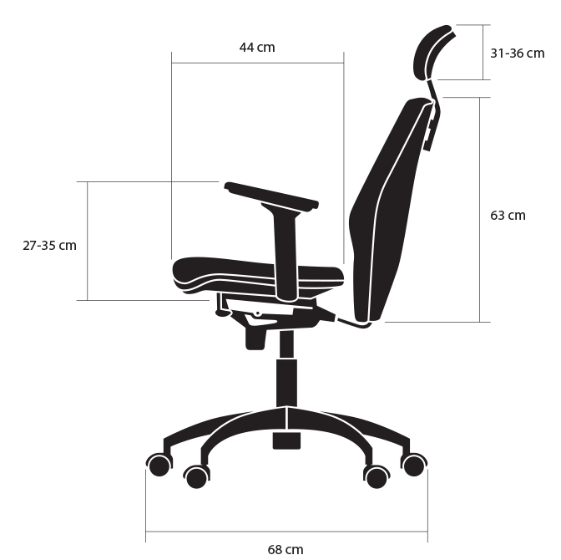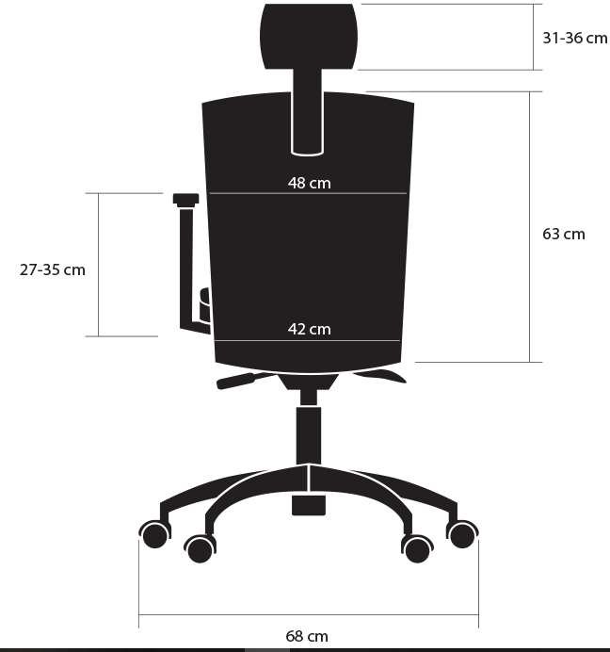 |  | 1

Zad 8 Dostawa foteli obrotowych dla Katedry Informatyki i Automatyki;

Lp. | Nazwa/opis | Wymiary | Ilość szt
1. | Fotel obrotowy z regulowanymi podłokietnikami z miękkimi nakładkami, tapicerowanym siedziskiem i ergonomicznie wyprofilowanym oparciem. Fotel na czarnej, nylonowej podstawie jezdnej. Fotel posiada możliwość blokady oparcia w wybranej pozycji, regulowaną wysokość oparcia, regulację odległości oparcia od siedziska oraz płynną regulację wysokości krzesła za pomocą podnośnika pneumatycznego. Miękkie kółka do powierzchni twardych lub twarde kółka do powierzchni miękkich – do ustalenia z Zamawiającym.  Fotel tapicerowany tkaniną o następujących parametrach:  Skład:100% włókno syntetyczne  Gramatura: 225 g/m²  Odporność na ścieranie: >= 30 000 cykli Martindale  Fotel powinien posiadać Atest Badań Wytrzymałościowych  Kolor tkaniny do uzgodnienia z Zamawiającym.  Kształt jak na zdjęciu poglądowym:  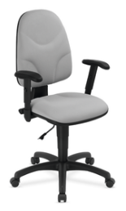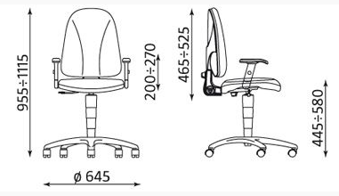 |  | 5

Zad 9 Dostawa, montaż i ustawienie zabudowy kuchennej wraz z dostawą i montażem sprzętu AGD do zabudowy dla Wydziału Budowy Maszyn i Lotnictwa

1. | Zabudowa kuchenna  Zabudowa składa się z :  - szafki dolnej z 4 szufladami o wymiarach 60x55x82h  - szafki – obudowy lodówki niskiej do zabudowy ok. 60x55x82h  - szafki dolnej z półką o wymiarach 65x55x82h  - szafki pod zlewozmywak o wymiarach ok. 73x55x82h  - obudowy zmywarki o wymiarach 45  - szafki wiszącej o wymiarach 45x32x65h – 2 szt.  - szafki wiszącej o wymiarach ok. 73x32x65h, z chromowaną ociekarką  - szafki wiszącej o wymiarach ok. 73x32x65h  - szafki wiszącej o wymiarach 60x32x65h – 4 szt.  - szafki wiszącej o wymiarach 65x32x65h  - regału (z półką) pod kuchenkę mikrofalową o wymiarach 65x32x65h  - blatu długości ok. 185 głębokości 60 cm  - blatu długości ok. 118 głębokości 60 cm  Korpusy i fronty szafek wykonane z płyty melaminowanej gr. 18 mm oklejane na gorąco PCV o grubości 2 mm, obustronnie laminowanej o klasie higieniczności E1, obrzeże dobrane pod kolor płyty. Szafki wiszące wieszane na listwie poziomującej. Uchwyty ZuAl kolor aluminium matowe o rozstawie min. 128 mm, forma prosta. Każde ze skrzydeł drzwi osadzone na 2 zawiasach z funkcją samodomyku. Szuflady typu np. Tandembox z funkcją samodomyku. Okucia muszą posiadać dożywotnią gwarancję. Blat postforming gr. min 38 mm. Wspólny cokół frontowy. Szafki stawiane na 4 nogach z regulacją wysokości, umożliwiające zamontowanie cokołu o wys. 10 cm wraz z elementami mocującymi cokół. Kolorystyka szafek płyta dąb truflowy 5194 PS, kolorystyka blatu chromix antracyt F641 ST16, do potwierdzenia u Zamawiającego. Rodzaj uchwytów do uzgodnienia z Zamawiającym. Ostateczne usytuowanie szafek po opomiarowaniu aneksu do uzgodnieniu z Zamawiającym.  Wymagane jest dokonanie wizji lokalnej przed realizacją wraz z opomiarowaniem aneksu.  Wygląd jak na rysunku poglądowym:  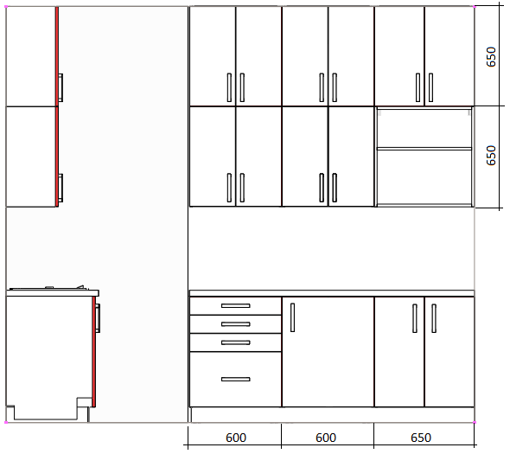  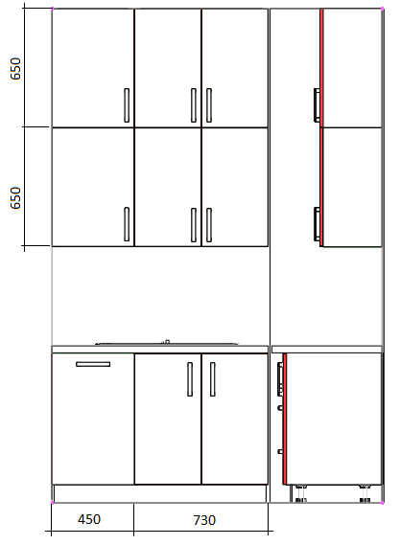 | 185x118 | 1 kpl
Zabudowa agd

- lodówka niska do zabudowy podblatowej o wymiarach ok. 81,5 x 54 x 55 cm

- jednokomorowy zlew z ociekaczem w zestawie z baterią, odporny na uderzenia, zarysowania oraz wysoką temperaturę o wymiarach ok. 45 x 65 x 16 cm

- zmywarka pod zabudowę:
Wymiary (SxWxG) [cm] 44.8 x 81.5 x 55
Pojemność [kpl.] 9
Zużycie wody (l/cykl) 9
Poziom hałasu [dB] 49

